109年11月16日餐點
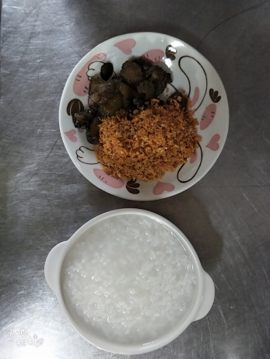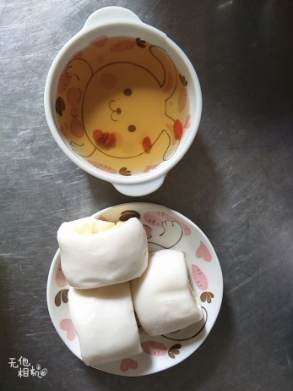
早餐(清粥小菜) 下午點心(銀絲卷、枸杞茶)
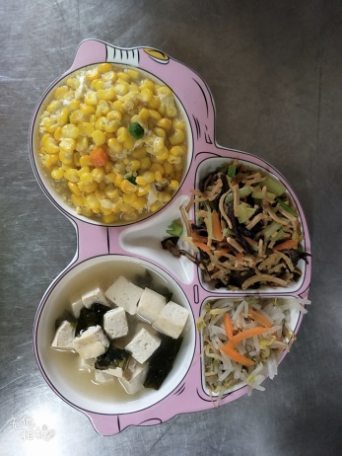
午餐(木耳三絲、玉米滑蛋、炒青菜、海帶芽湯)

